Woordpakket 1
Schrijf de woorden netjes over tussen de lijntjes.
tien | de man | dus | de deur
het | het net | nee | De zus
een | het vuur | ik won | de zoon
me | hij gaat | er | de heer
de zee | de | de soep | af

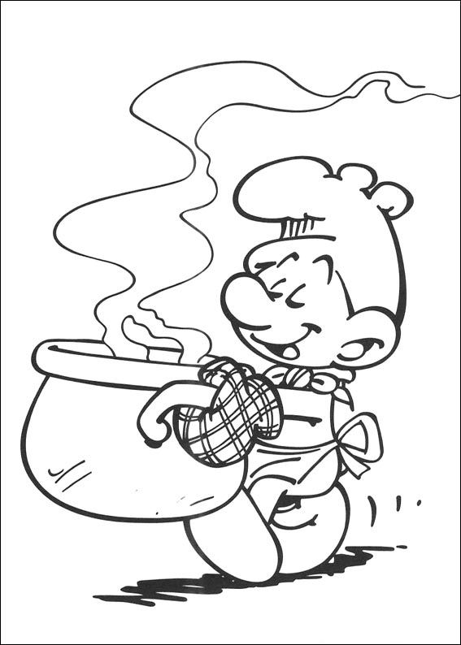

Woordpakket 2
Schrijf de woorden netjes over tussen de lijntjes.
de knal | hij staat | de ster | de snoep
het spel | het spook | stuk | de stam
smal | de knoop | ik stop | de spin
ik speel | wij staan | ik steek | de steen
het stuur | de knop | de stoel | ik snik

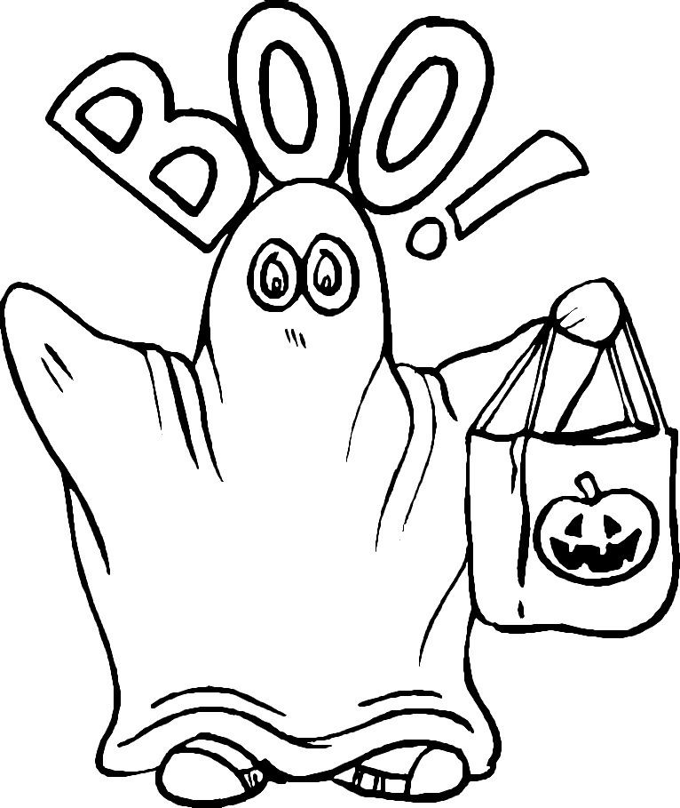

Woordpakket 3
Schrijf de woorden netjes over tussen de lijntjes.
het vlees | de tram | slim | ik zwom
de groep | ik kroop | ik bleef | ik zweet
dwaas | de kleur | de fles | de brief
ik sliep | de broek | plus | groen
druk | de gleuf | zwaar | broer

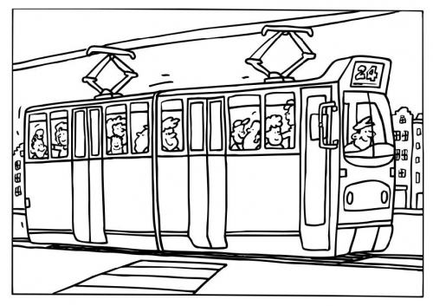

Woordpakket 4
Schrijf de woorden netjes over tussen de lijntjes.
de muis | het luik | uit | het stuur
de fluit | de uil | de buik | lui
de kleur | bruin | de spuit | de kuil
ik kruip | de snuit | de tuin | het huis
ruim | het fruit | de gleuf | vuil

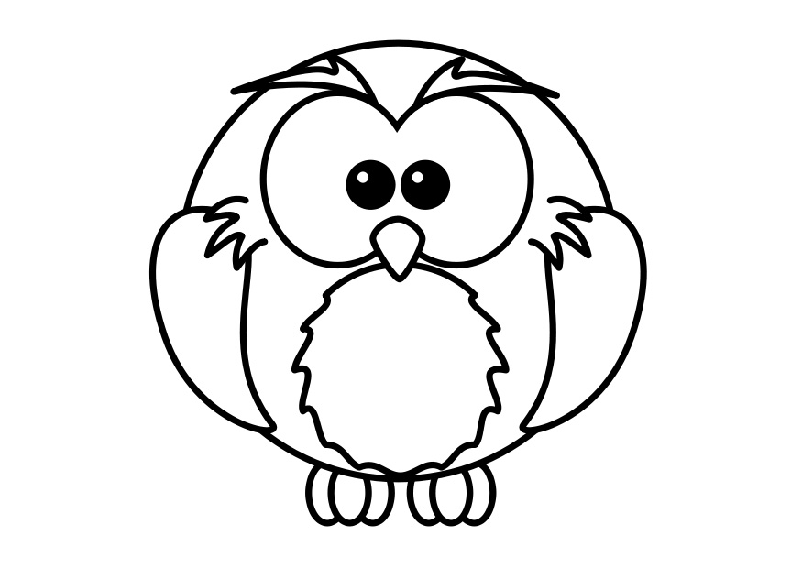

Woordpakket 5
Schrijf de woorden netjes over tussen de lijntjes.
het ei | ziek | ik zei | niet
ik zie | de geit | de reis | lief
klein | het plein | de trein | wie
het bier | de klei | diep | de friet
tien | ik sliep | mei | de wei

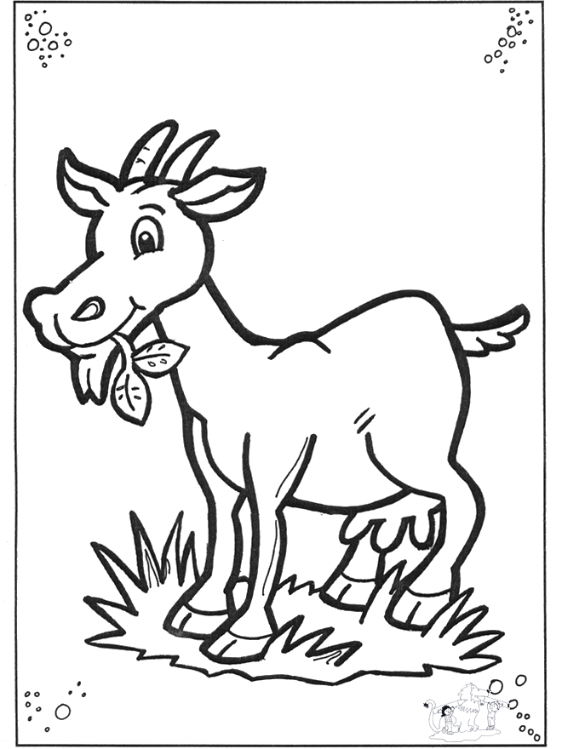

Woordpakket 6
Schrijf de woorden netjes over tussen de lijntjes.
mee | ja | de knie | wie
twee | de ma | de pa | zo
de trui | de zee | de tweede | meegaan
ik sta | nee | de fee | nu
de slee | meedoen | ik ga | drie

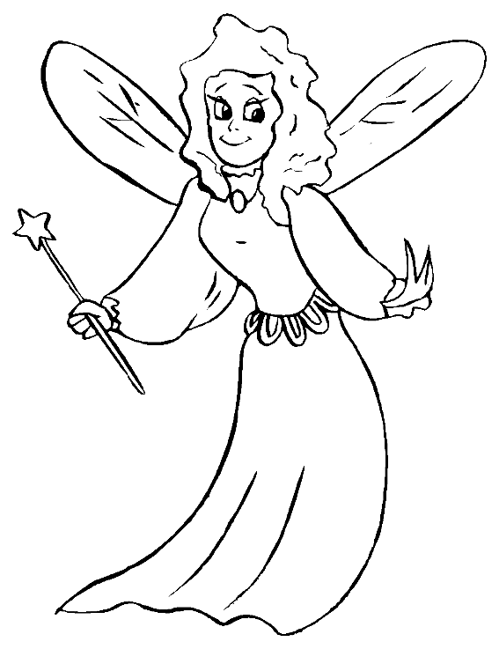

Woordpakket 7
Schrijf de woorden netjes over tussen de lijntjes.
de hulp | als | de arm | paars
erg | ons | duurt | hij voelt
de hals | de melk | het dorp | elf
de film | de beurt | eens | iets
de fiets | ik hielp | hij zoekt | juist

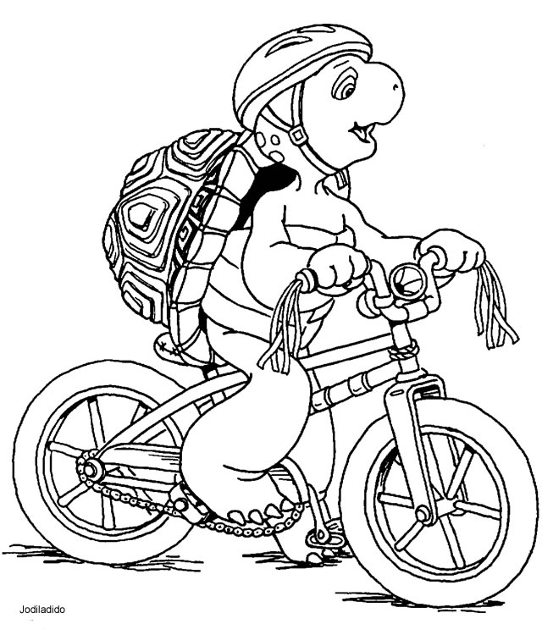

Woordpakket 8
Schrijf de woorden netjes over tussen de lijntjes.
ik zei | hij | klein | de trein
wij | ik bijt | fijn | mijn
het ei | blij | vrij | de reis
ik blijf | zij | mei | de prijs
het plein | hij kijkt | de wei | het einde

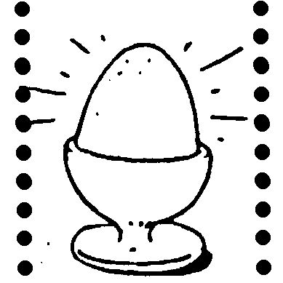

Woordpakket 9
Schrijf de woorden netjes over tussen de lijntjes.
mooi | de haai | zij gooit | ik draai
de vlooien | mooier | hij groeit | ik gooi
ik groei | de kooi | saai | nooit
wij draaien | de koeien | oei | hij draait
de kooien | mooie | taai | jullie gooien

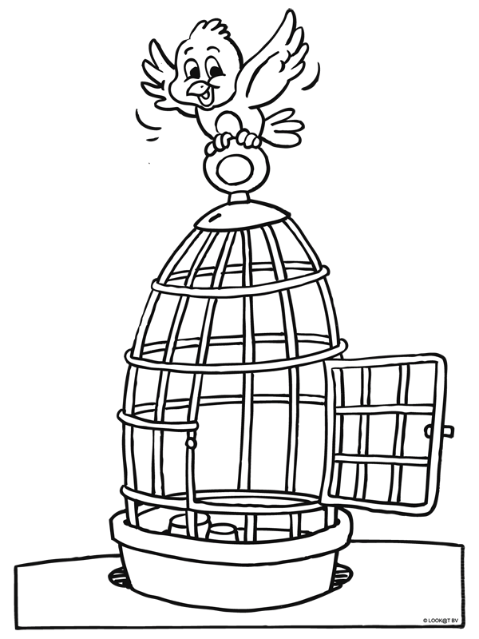

Woordpakket 10
Schrijf de woorden netjes over tussen de lijntjes.
jij groeide | wij geeuwen | nieuwe | wij gooiden
de leeuwen | de sneeuw | ik gloei | nieuw
ik draaide | wij draaiden | de kraai | ik geeuw
de kraaien | het hooi | wij gloeien | saaie
de leeuw | jullie groeien | ik gooide | de mooiste

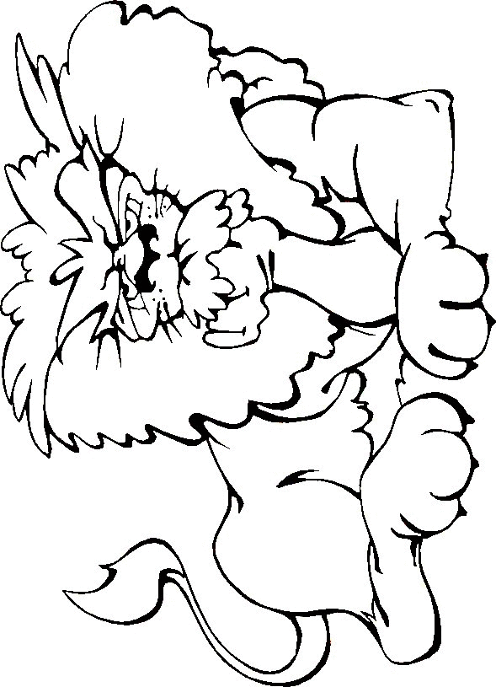

Woordpakket 11
Schrijf de woorden netjes over tussen de lijntjes.
de stroom | ik schiet | hij schreeuwt | het schijnt
het schip | de schok | de schoen | de school
scheen | ik schreef | de schuur | hij schrikt
ik sprak | de straat | zij schrijft | de schat
de straf | de streep | hij spreekt | hij schopt

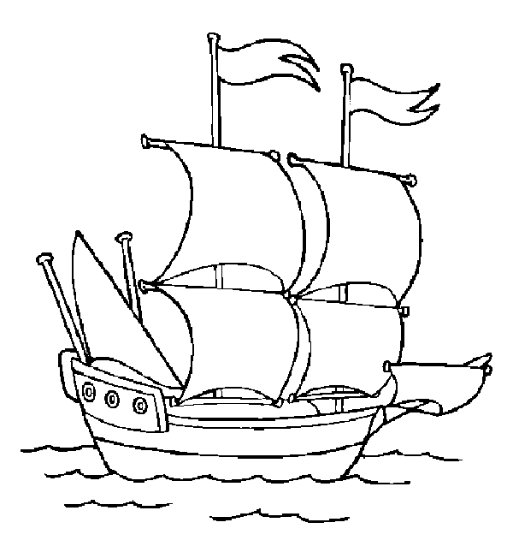

Woordpakket 12
Schrijf de woorden netjes over tussen de lijntjes.
het begin | liefst | het geweer | het bezoek
de broers | het geheim | zwart | de dorst
gelijk | het verdriet | ik vertel | de flits
hij bestaat | sterk | het verhaal | de plaats
je blijft | zij durft | hij steekt | hij helpt

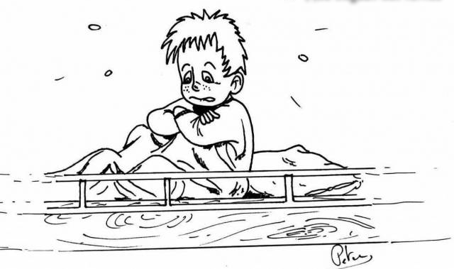

Woordpakket 13
Schrijf de woorden netjes over tussen de lijntjes.
luid | het bloed | breed | de brandweer
ik heb | het veld | de grond | de ramp
de vriend | rood | het bed | goedkoop
de draad | hard | het zwembad | het hart
de tent | ik sluit | het hoofd | het strand

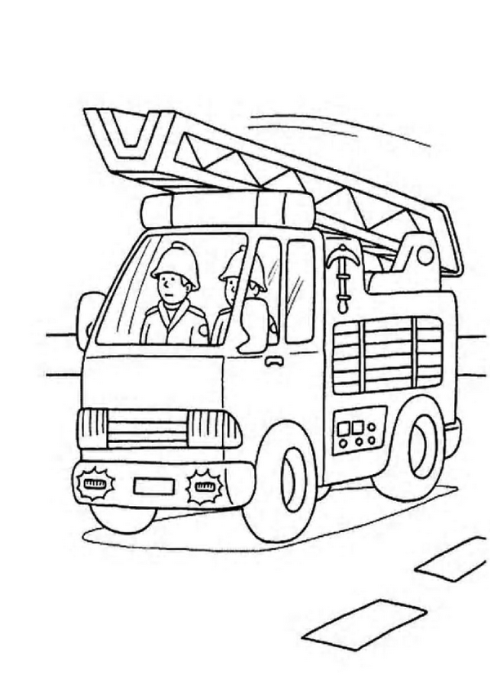

Woordpakket 14
Schrijf de woorden netjes over tussen de lijntjes.
het einde | zij vielen | de weide | fijne
groene | de vijfde | de keuken | wijde
hij huilde | juiste | luide | de deuren
bruine | leuke | diepe | wij riepen
goede | de heide | rijke | mijn moeke

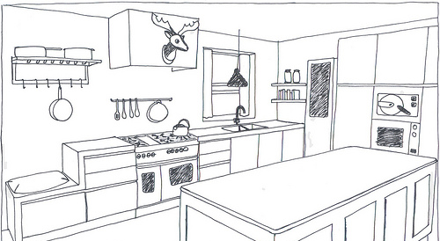

Woordpakket 15
Schrijf de woorden netjes over tussen de lijntjes.
hij denkt | de vingers | ik dank | hij brengt
ik spring | hij klonk | de drank | wij drinken
links | bang | ik breng | de bank
jonge | ik sprong | de winkel | het ding
de plank | de slang | wij vangen | eng

Woordpakket 16
Schrijf de woorden netjes over tussen de lijntjes.
ik zou | de pauw | de saus | de fout
flauw | het goud | het hout | de paus
jouw | stout | oud | het gebouw
jou | de auto | de ouders | de vrouwen
nou | de vrouw | blauwe | koud

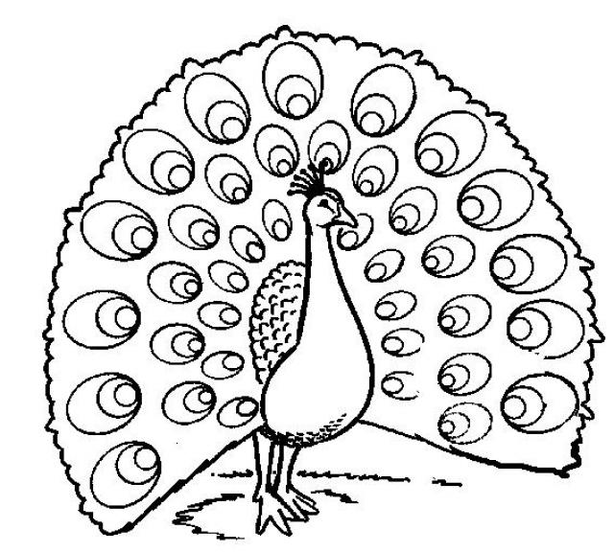

Woordpakket 17
Schrijf de woorden netjes over tussen de lijntjes.
het varken | de bergen | de duivels | kleiner
de hoofden | de sleutel | buiten | de winter
de morgen | dieper | ik wandel | de wortel
de sleutels | de vleugels | de tijgers | de duivel
ik luister | vroeger | anders | de moeders

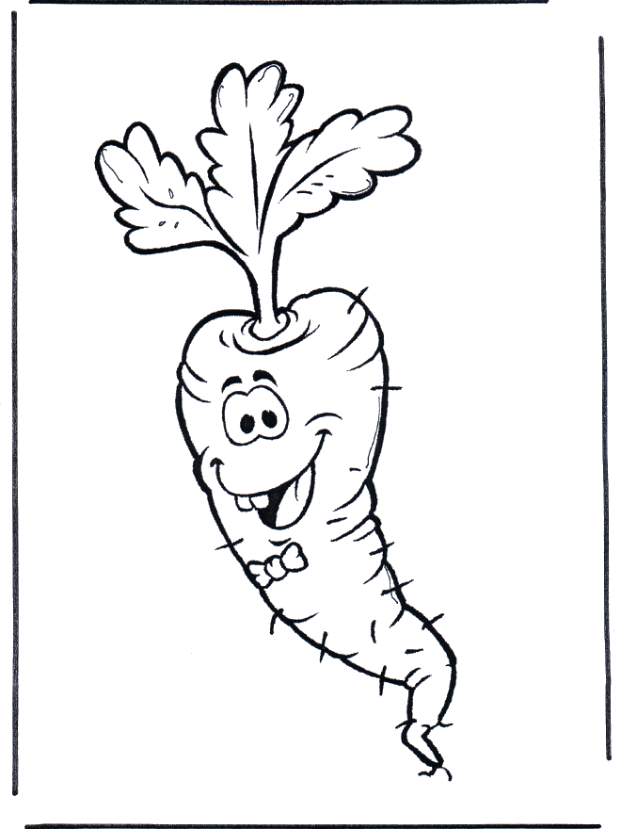

Woordpakket 18
Schrijf de woorden netjes over tussen de lijntjes.
de nachten | hij legt | de vlucht | zij volgt
jij krijgt | hij vliegt | ik zucht | hij draagt
slecht | zij lacht | jij ligt | acht
het gezicht | de bocht | de lichten | hij jaagt
de kracht | jij zegt | dicht | zij vraagt

Woordpakket 19
Schrijf de woorden netjes over tussen de lijntjes.
de kippen | wij zwemmen | de potten | binnen
de bossen | de ratten | wij kennen | witte
zij kunnen | alle | zij missen | wij wassen
de messen | zij liggen | wij stoppen | zij zullen
gekke | de zakken | jullie | de sokken

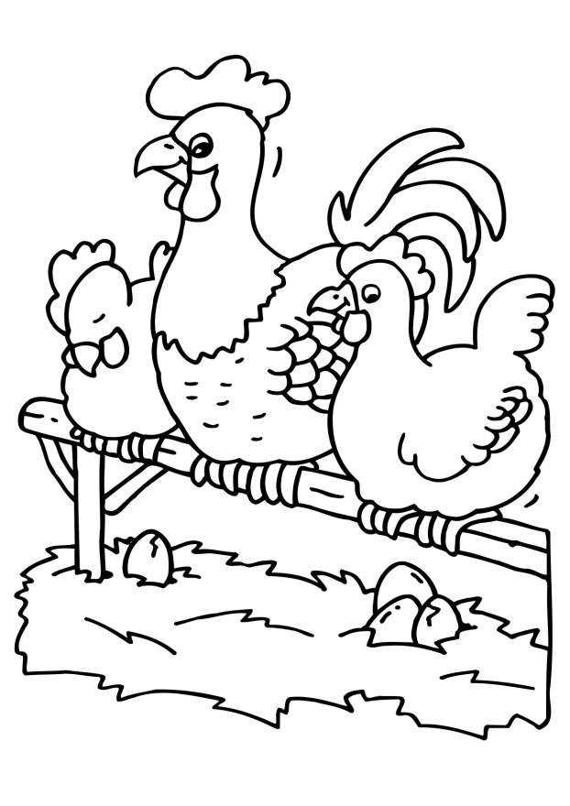

Woordpakket 20
Schrijf de woorden netjes over tussen de lijntjes.
tussen | de remmen | wij willen | zij kloppen
jullie rennen | de bussen | de vissen | de modder
jullie winnen | alleen | alles | wij klimmen
de poppen | de zussen | zij stappen | zij trekken
de appel | wij zeggen | de stokken | zij zetten

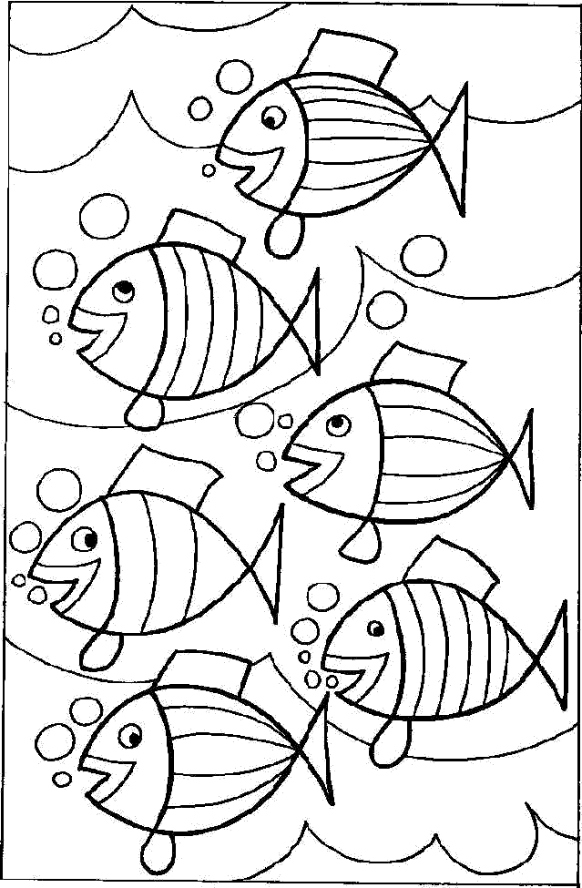

Woordpakket 21
Schrijf de woorden netjes over tussen de lijntjes.
het oog | de boog | ik krijg | de berg
ik lach | de mug | echt | hij kocht
ik volg | zacht | ik leg | een slag
pech | de dwerg | het licht | de nacht
ik zorg | zich | ik sloeg | recht

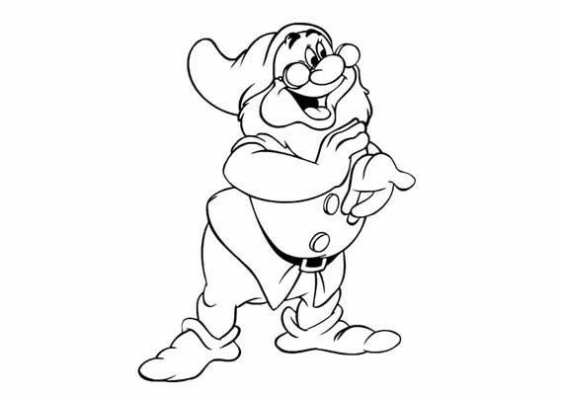

Woordpakket 22
Schrijf de woorden netjes over tussen de lijntjes.
de apen | dure | de beker | de bomen
wij lopen | de buren | de dame | grote
de kamers | de ezel | duren | de tafel
de muren | het teken | de vogels | het water
zeven | de uren | de deken | over

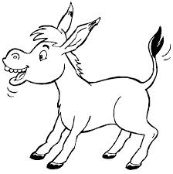

Woordpakket 23
Schrijf de woorden netjes over tussen de lijntjes.
wij roepen | de bakker | de scholen | wij bellen
deze | de maanden | mager | zij spelen
de dwergen | negen | de koppen | dikke
het konijn | de olie | wij duiken | zij zullen
de schapen | de poorten | de vuren | de lampen

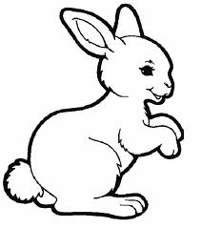

Woordpakket 24
Schrijf de woorden netjes over tussen de lijntjes.
blauw | ik heb | nieuw | de leeuw
de bocht | de hoed | saai | nooit
hij groeit | de euro | wij kruipen | hij volgt
de schoenen | het gebouw | ik vergeet | de pech
leeg | het plein | de vijfde | ik schrijf

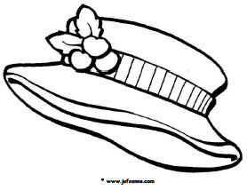

Woordpakket 25
Schrijf de woorden netjes over tussen de lijntjes.
de regen | de geuren | de appels | wij geven
de spiegel | zij blijven | zure | de paarden
zij snoepen | wij kunnen | de zomer | de duinen
de soorten | de poppen | de geiten | wij speelden
open | zij trekken | de haren | jullie zitten

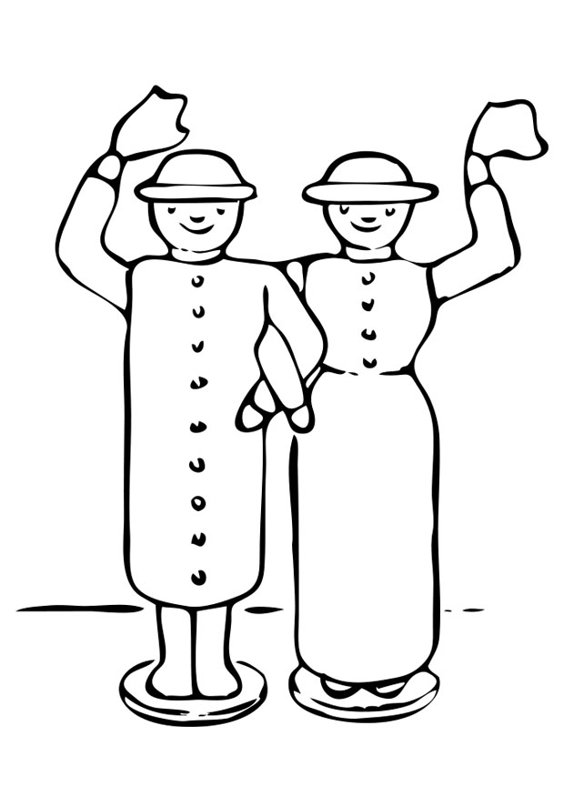

Woordpakket 26
Schrijf de woorden netjes over tussen de lijntjes.
de brandweer | de vrijdag | hij kruipt | de haai
zij hangt | de koeien | nieuwe | de ouders
de auto | ik lach | hij zucht | het strand
de weide | omhoog | mooie | hij vliegt
de ingang | de bank | hij denkt | de schreeuw

